«Ваше здоровье – в ваших руках»
Памятка для пациента
Что делать, если при обследовании в центре здоровья обнаружили «вегетативную дисфункцию»
Факты о вегетативной дисфункции (ВД):
- 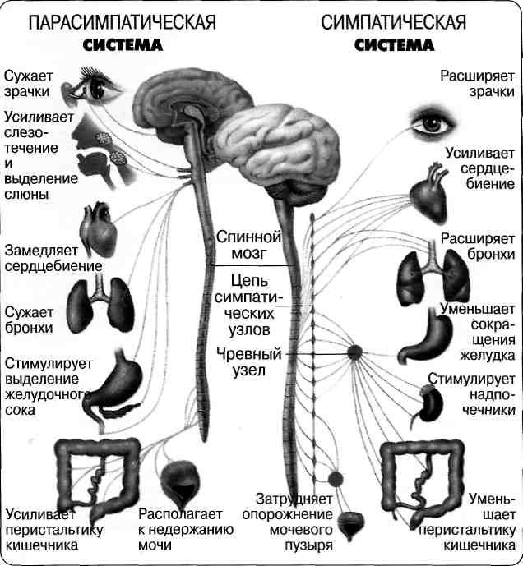Среди лиц, обратившихся к терапевту или кардиологу, вегетативная дисфункция выявляется в 30-50% случаев. Нарушение встречается чаще в молодом возрасте, у женщин в 2-3 раза чаще, чем у мужчин.
- При вегетативной дисфункции может возникать до 26 различных симптомов одновременно.
- При своевременной коррекции вегетативных расстройств у 80-90% женщин нормализуются сон и аппетит, исчезают или значительно уменьшаются многие жалобы, восстанавливаются адаптационные возможности организма.
Вегетативная нервная система (ВНС) - регулирует работу всех внутренних органов, способствуя поддержанию постоянства внутренней среды организма. Ее деятельность не подвластна воле и контролю сознания человека.
Центральные отделы ВНС (продолговатый мозг, гипоталамус, лимбическая система) контролируют деятельность периферических отделов ВНС, а также все виды обмена веществ, работу эндокринной системы, сон, эмоциональное состояние, поведение, работоспособность и память.
К периферической ВНС относятся: симпатический и парасимпатический отделы. Активность этих отделов чаще всего имеет противоположно направленное действие. Симпатический отдел ВНС отвечает за: расслабление мускулатуры пищеварительного тракта, мочевого пузыря, бронхов, учащение сердцебиения и усиление сокращений сердца, сужение большинства артерий и вен организма. Парасимпатический отдел ВНС отвечает за: усиление моторики кишечника, увеличение секреции пищеварительных, слюнных и слезных желез, замедление и ослабление сокращений сердца, расширение артерий и вен. Нарушение "равновесия" между симпатическим и парасимпатическим отделами ВНС и приводят к развитию вегетативной дисфункции.

Внутренние факторы, способствующие возникновению ВД:
- подростковый возраст, беременность, роды;
- низкая двигательная активность с детских лет;
- хронические инфекции,
- шейный остеохондроз;
- хронические заболевания внутренних органов;
- эндокринные заболевания;
- заболевания нервной системы (перенесенные травмы и др.).
Внешние факторы:
- острые и хронические психоэмоциональные стрессы;
- острые инфекции (тонзиллиты, ОРВИ);
- переутомление;
- физические и химические воздействия (вибрация, излучение, травма головного мозга, повышенное солнечное воздействие, хронические интоксикации);
- злоупотребление алкоголем;
- табакокурение.
Проверьте, нет ли у Вас вегетативной дисфункции?
Вопросы | Ответы |  | Баллы
1. Отмечаете ли Вы (при любом волнении) склонность к:  а) покраснению лица?  б) побледнению лица? | Да  Да | Нет  Нет | 3  3
2. Бывает ли у Вас онемение или похолодание:  а) пальцев кистей, стоп?  б) целиком кистей, стоп? | Да  Да | Нет  Нет | 3  4
3. Бывает ли у Вас изменение окраски (побледнение, покраснение, синюшность):  а) пальцев кистей, стоп?  б) целиком кистей, стоп? | Да  Да | Нет  Нет | 5  5
4. Отмечаете ли Вы повышенную потливость? В случае ответа «Да» подчеркните слово «постоянная» или «при волнении». | Да | Нет | 4
5. Бывают ли у Вас часто ощущения сердцебиения, «замирания», «остановки сердца»? | Да | Нет | 7
6. Бывают ли у Вас часто ощущения затруднения при дыхании: чувство нехватки воздуха, учащенное дыхание? В случае ответа «Да» уточните: при волнении, в душном помещении. | Да | Нет | 7
7. Характерно ли для Вас нарушение функции желудочно-кишечного тракта: склонность к запорам, поносам, «вздутиям» живота, боли? | Да | Heт | 6
8. Бывают ли у Вас обмороки (потеря внезапно сознания или чувство, что можете его потерять?) Если «Да», то уточните условия: душное помещение, волнение, длительность пребывания в вертикальном положении. | Да | Нет | 7
9. Бывают ли у Вас приступообразные головные боли? Если «Да», уточните: диффузные или только половина головы, «вся голова», сжимающие, пульсирующие. | Да | Нет | 7
10. Отмечаете ли Вы в настоящее время снижение работоспособности, быструю утомляемость? | Да | Heт | 5
11. Отмечаете ли Вы нарушения сна? В случае ответа «Да» уточните:  а) трудность засыпания; б) поверхностный, неглубокий сон с частыми пробуждениями; в) чувство усталости утром. | Да | Нет | 5
Общая сумма баллов, полученная при сложении баллов за ответы «да» по опроснику, у здоровых лиц не должна превышать 15, при более высоком результате можно говорить о наличии вегетативной дисфункции.
Чаще всего у людей бывают смешанные вегетативные расстройства, но преобладает либо симпатический, либо парасимпатический вариант. Посмотрите, на кого больше похожи Вы.
- у Вас черные, блестящие, чуть на выкате глаза с большими зрачками;
- Вы практически не потеете;
- у Вас сухая кожи, часто мерзнут руки и ноги;
- при волнении появляется ощущение ползания «мурашек», познабливает, начинают подрагивать пальцы;
- Вы склонны к запорам;
- у Вас частые сердцебиения, неприятные ощущения в области сердца;
- у Вас отличная работоспособность особенно к вечеру, Вы инициативны и физически выносливы;
- плохо переносите шум, часто тревожитесь, плохо спите.

Вы симпатотоник

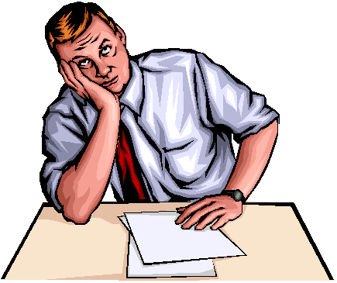
- у Вас статная фигура, яркий румянец;
- Вы потеете даже при легкой работе;
- артериальное давление и пульс у Вас ниже нормы;
- зато Ваш кишечник работает в ускоренном режиме;
- Вы чувствительны, кротки, нерешительны;
- работа в вечернее время дается Вам тяжело;
- часто беспокоит ощущение нехватки воздуха, шум в ушах, головокружение, тошнота, слабость, темнеет в глазах.

Вы ваготоник

Если Вы набрали больше 15 баллов в тесте или являетесь ярким представителем одной из групп, Вам необходимо срочно:
- Нормализовать режим дня. Продолжительность сна должна составлять не менее 8-9 часов в день. В спальне не должно быть жарко или душно. Лучше спать на ортопедических матрасах и подушках, способствующих наиболее физиологическому положению тела, головы.
- Оптимизировать режим труда и отдыха. Следует чередовать умственные и физические нагрузки. По возможности уменьшить время просмотра телепередач, работы за компьютером.
- 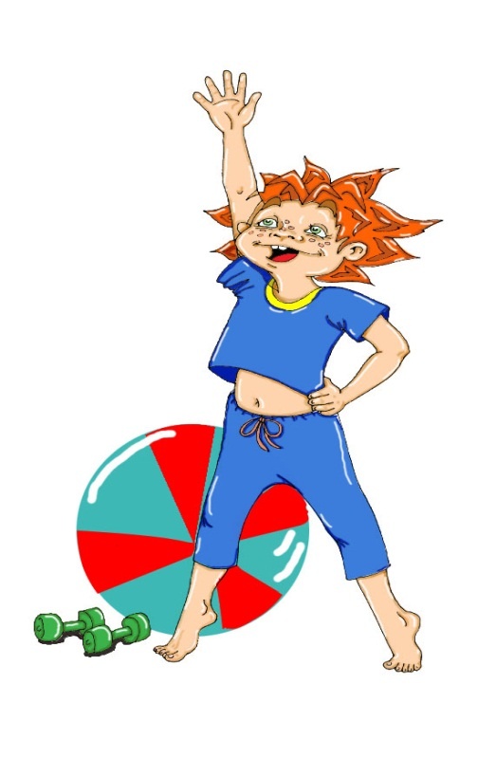Начать занятия физкультурой. Занятия физкультурой. Оптимальными являются плавание, аквааэробика, ходьба, катание на лыжах, загородные прогулки, туризм. При таких видах нагрузок происходит тренировка сердечной мышцы, сосудов, стабилизируется артериальное давление. Женщина становится менее зависимой от перемены погоды, лучше переносит физическую нагрузку, повышается адаптация организма к окружающей среде, внешним раздражителям. Игровые виды спорта хороши, если проводятся на свежем воздухе, не для результата, а ради удовольствия. Они способствуют психоэмоциональной разрядке, оказывают общеукрепляющий эффект на организм. Среди тренажеров лучше всего использовать велоэргометр, беговую дорожку, степпер, гребной тренажер. Противопоказаны упражнения на тренажерах, где голова оказывается ниже уровня груди, и выполняются упражнения вверх ногами в связи с опасностью развития обмороков, ухудшения самочувствия. Занятия восточными единоборствами, силовой гимнастикой, бодибилдингом, аэробикой с высокими прыжками, сальто, оказывают значительную нагрузку на сердечно-сосудистую систему. Следует избегать упражнений с большой амплитудой движения головы и туловища, резко и быстро выполняемых движений, упражнений с длительным статическим усилием. Если вы все-таки занимаетесь этими видами спорта при вегетативных расстройствах, максимально снижайте интенсивность нагрузки, откажитесь от спаррингов, контролируйте частоту дыхания и пульса при выполнении упражнений. Ни в каких серьезных соревнованиях участвовать не рекомендуется. Кроме того, во время занятий вы не должны испытывать неприятных ощущений, чрезмерной усталости, раздражительности. Основной критерий контроля - ваше самочувствие. Физкультура должна доставлять вам только положительные эмоции и удовольствие от физического движения.
- 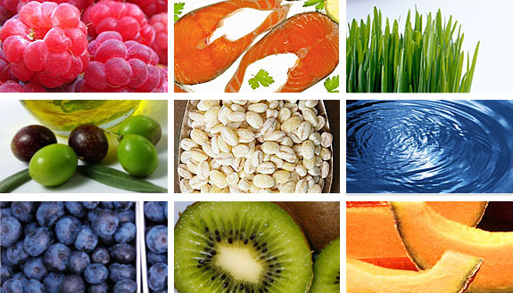Коррекция питания. Следует увеличить поступление в организм солей калия и магния. Эти вещества участвуют в проведении нервных импульсов, улучшают работу сосудов и сердца, способствуют восстановлению нарушенного баланса между отделами ВНС. Калий и магний содержатся в гречневой, овсяной кашах, сое, фасоли, горохе, абрикосах, шиповнике, кураге, изюме, моркови, баклажанах, луке, салате, петрушке, орехах. При гипотоническом типе ВД рекомендованы продукты, повышающие тонус сосудов: молоко, кефир, чай, кофе. При гипертоническом типе ВД рекомендуется ограничить потребление поваренной соли, чая, кофе, маринадов и солений и включить в свой рацион продукты, снижающие тонус сосудов: ячневую кашу, фасоль, морковь, салат, шпинат, творог. При нормотоническом типе ВД диета должна включать продукты, улучшающие кровоток и уменьшающие спазм сосудов: растительные масла, цитрусовые, умеренное количество специй.
- Физиотерапия и массаж. Могут применяться различные виды физиотерапии в зависимости от вида вегетативной дисфункции, поэтому назначать лечение должен врач. Это же правило касается иглорефлексотерапии и массажа, так при парасимпатикотоническом типе ВД показан поверхностный массаж в быстром темпе, растирание, вибрационный массаж. При симпатикотоническом типе - успокаивающий массаж в медленном темпе, разминание воротниковой зоны. При смешанном типе вегетативных расстройств - сочетание данных техник массажа.
- 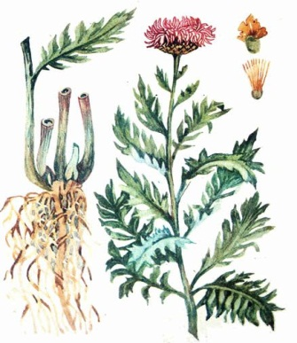Фитолечение. Применяться могут как стимуляторы: элеутерококк, женьшень, заманиха, аралия, левзея, различные мочегонные травы и сборы (толокнянка, можжевельник, брусника), так и седативные (успокаивающие) травы и сборы: валериана, пустырник, шалфей, мята, мелисса, хмель, корень пиона, - все зависит от вида вегетативных нарушений и жалоб человека.
- Психологическая коррекция. Личностный фактор играет одну из главных ролей в развитии и течении вегетососудистой дистонии, поэтому важно создание психологического комфорта, эффективную помощь может оказать грамотный психолог.
- Хорошие результаты дает санаторно-курортное лечение.
- Медикаментозное лечение должно проводиться только под контролем врача. Оно включает: препараты калия; кальция; витаминно-минеральные комплексы; сосудистые препараты; средства, улучшающие питание, обмен веществ и функционирование клеток головного мозга; антидепрессанты и другие.

